6770Quelle heure est-il ?
Lorsqu’il est midi en France, il est 6 heures à New York et 18 heures à Tokyo !
Avant la Révolution, chacun donnait l’heure en observant le mouvement du soleil sur le cadran solaire du village. En 1799, la République française choisit le méridien de Paris comme référence pour mesurer le temps et l’espace. Cette ligne imaginaire traverse la France du Nord au Sud, de Dunkerque (59) à Pats-de-Mollo (66). Le système métrique est alors institué comme mesure officielle en 1840 et l’heure légale en 1891.
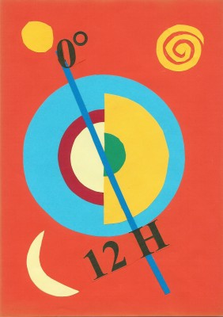C’est en 1911 que la France s’aligne sur l’heure du méridien de Greenwich (Greenwich Mean Time : GMT), près de Londres, pour être en concordance avec le système universel des 24 fuseaux horaires de la planète terre. Depuis 1982, on parle de temps universel (UTC : Universal Time Coordinated). L’Union européenne s’étend sur 3 fuseaux horaires.
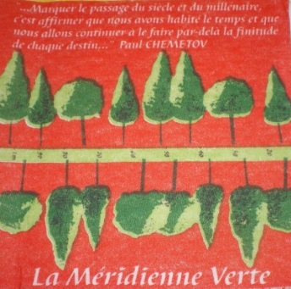Le méridien de Greenwich traverse la France notamment à Argentan (61), Saumur (49), Langon (33) et Lourdes (66). Attention ! La France comme beaucoup d'autres pays d'Europe passe à l'heure d'hiver le dernier dimanche d'octobre. Il suffit de reculer sa montre d'une heure et ainsi à 9 heures du matin, il est en fait 8 heures. Bon prétexte pour faire la grasse matinée et dormir une heure de plus.

Quel est le lien entre ces villes ?
Bristol (UK) et Bordeaux (F)
Rome (I) et Paris (F)
Aigle (CH) et l’Aigle (F) 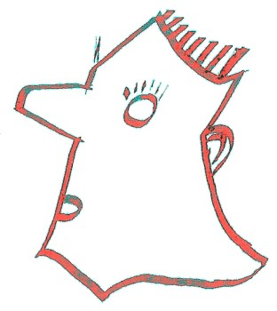
Enghien-les-bains près de Paris a une ville soeur à Enghien près de Bruxelles depuis le 16 juin 1957.
Orange (F), Breda (NL) et Diest (B) ont un lien de famille. On dit que ce sont les Oranges.
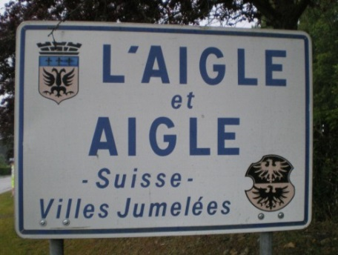Elles sont villes jumelles. A l’initiative de la commune, des rencontres et des échanges créent des liens d’amitié entre les deux populations.
Poisson (F) et Avril (F) sont deux villages français qui ont beaucoup d’humour. Ce n’est pas une farce, ils se sont jumelés aussi !
Pourquoi Verdun n’a pas de ville jumelle ?
Après la Première Guerre mondiale, Verdun a été parrainée par la ville de Londres qui a pris une part active dans le financement de sa reconstruction. Dans les années 1950, face aux nombreuses demandes de jumelages, Verdun a préféré participer aux réseaux de réflexion et d’action des villes messagères de la paix.
A la manière de...
Comme Sébastien, invente un texte à partir du mot « France ». En français, en anglais ou en néerlandais, tes 6 phrases doivent commencer par chaque lettre du mot FRANCE.
Françoise regarde la terre
Recherche la France 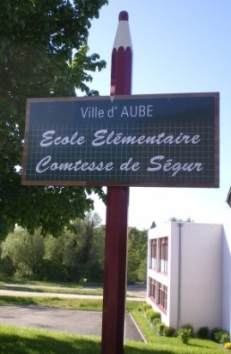
Avec son doigt
Ne la trouve pas
Ce n’est pas grave
Elle cherche en Amérique
Sébastien, Ecole Comtesse de Ségur, Aube (61)
Je suis à la tête de l’Angleterre, numéro 3 en France, je ne suis jamais allée en Chine mais 3 fois au Canada.
Quels sont les 6 pays voisins[Infobulle : infoplusinfoplus ] de la France ?
la lettre A

La Belgique, le Luxembourg, l'Allemagne, l'Italie, La Suisse, l'Espagne et le Royaume-Uni.

